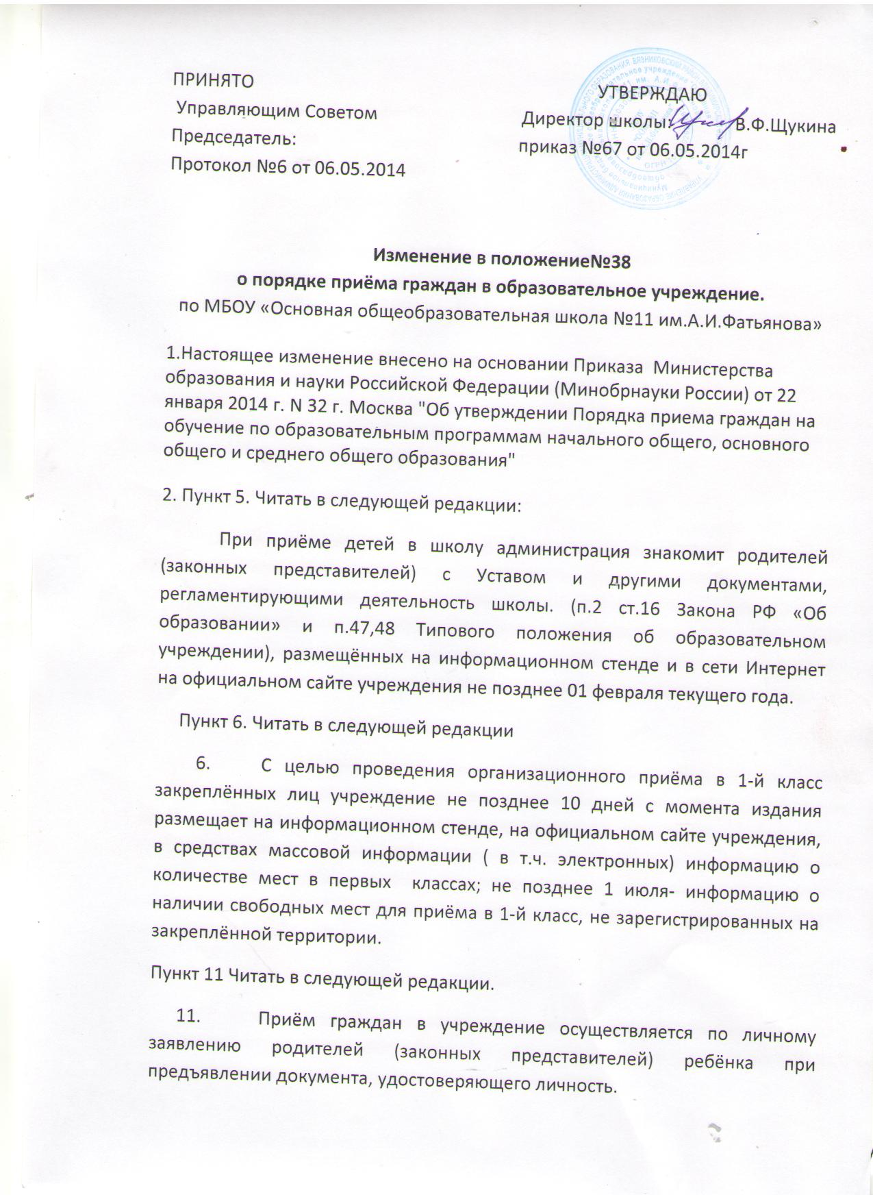

ПРИНЯТО УТВЕРЖДАЮ
Управляющим Советом Директор школы: В.Ф.Щукина
Председатель: приказ №67 от 06.05.2014г
Протокол №6 от 06.05.2014

Изменение в положение№38
о порядке приёма граждан в образовательное учреждение.
по МБОУ «Основная общеобразовательная школа №11 им.А.И.Фатьянова»
1.Настоящее изменение внесено на основании Приказа Министерства образования и науки Российской Федерации (Минобрнауки России) от 22 января 2014 г. N 32 г. Москва "Об утверждении Порядка приема граждан на обучение по образовательным программам начального общего, основного общего и среднего общего образования"
2. Пункт 5. Читать в следующей редакции:
При приёме детей в школу администрация знакомит родителей (законных представителей) с Уставом и другими документами, регламентирующими деятельность школы. (п.2 ст.16 Закона РФ «Об образовании» и п.47,48 Типового положения об образовательном учреждении), размещённых на информационном стенде и в сети Интернет на официальном сайте учреждения не позднее 01 февраля текущего года.
Пункт 6. Читать в следующей редакции
6. С целью проведения организационного приёма в 1-й класс закреплённых лиц учреждение не позднее 10 дней с момента издания размещает на информационном стенде, на официальном сайте учреждения, в средствах массовой информации ( в т.ч. электронных) информацию о количестве мест в первых классах; не позднее 1 июля- информацию о наличии свободных мест для приёма в 1-й класс, не зарегистрированных на закреплённой территории.
Пункт 11 Читать в следующей редакции.
11. Приём граждан в учреждение осуществляется по личному заявлению родителей (законных представителей) ребёнка при предъявлении документа, удостоверяющего личность.
Школа может осуществлять приём в форме электронного документа с использованием информационно-телекоммуникационных сетей общего пользования.
В заявлении родителями (законными представителями) указываются следующие сведения о ребёнке:
а) фамилия, имя, отчество (последнее - при наличии) ребенка;
б) дата и место рождения ребенка;
в) фамилия, имя, отчество (последнее - при наличии) родителей (законных представителей) ребенка;
г) адрес места жительства ребенка, его родителей (законных представителей);
д) контактные телефоны родителей (законных представителей) ребенка.
-родители (законные представители) детей, проживающих на закрепленной территории, для зачисления ребенка в первый класс дополнительно предъявляют оригинал свидетельства о рождении ребенка или документ, подтверждающий родство заявителя, свидетельство о регистрации ребенка по месту жительства или по месту пребывания на закрепленной территории или документ, содержащий сведения о регистрации ребенка по месту жительства или по месту пребывания на закрепленной территории;
-родители (законные представители) детей, не проживающих на закрепленной территории, дополнительно предъявляют свидетельство о рождении ребенка.
- родители (законные представители) ребёнка, являющегося иностранным гражданином или лицом без гражданства, дополнительно предъявляют заверенные в установленном порядке копию документа, подтверждающего родство заявителя(законность представления прав обучающегося), и документа, подтверждающего право заявителя на пребывание в Российской Федерации..
Пункт 16 читать в следующей редакции
16. Приём заявлений в первый класс для закреплённых лиц начинается не позднее 10 марта и завершается не позднее 30 июня текущего года.

Пункт18 читать в следующей редакции

.
18. Для детей, не зарегистрированных на закреплённой территории, приём в первый класс начинается с 1 июля текущего года до момента заполнения свободных мест, но не позднее 5 сентября.
Зачисление в школу оформляется приказом директора в течение 7 рабочих дней после приема документов.
Пункт 19 читать в следующей редакции
19. В соответствии с Уставом школы, Положением о классе охраны зрения, приказа управления образования школа проводит набор учащихся, имеющих нарушение зрения из других микрорайонов города на основании заявлений родителей, медицинских показаний .

